`

Confidence™ 7465

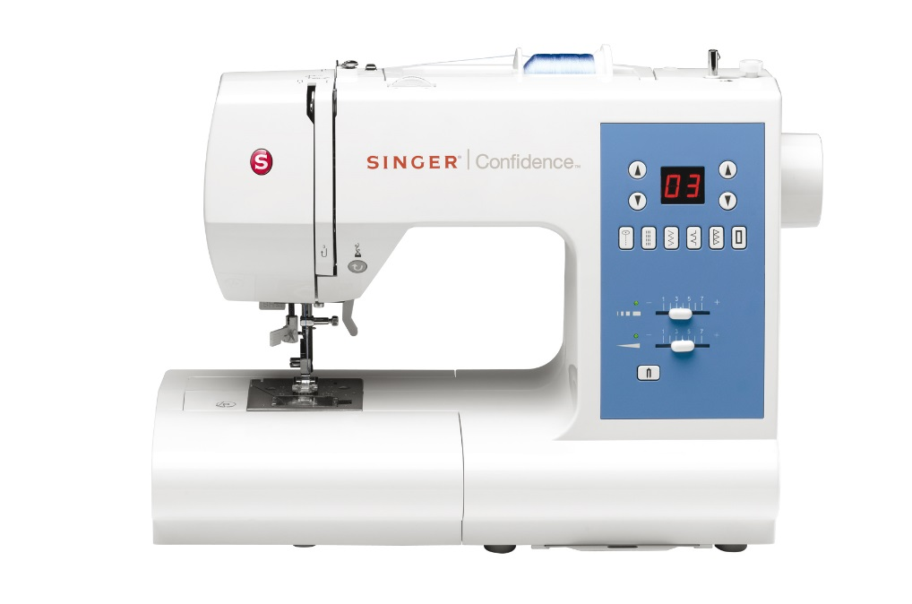

**TILBEHØR DER MEDFØLGER**

Nåle

Spoler

Ekstra trådholder

Filtskiver til trådholder (2)

Trådkapsler (lille, mellem, stor)

Opsprætter/børste

Skruetrækker til stingplade

Lynlåsfod

Pyntesømsfod

Trykfod til usynlig oplægning Knaphulsfod

**EGENSKABER**

* 50 sømme
* 2 stk 1-trins knaphuller
* Direkte sømvalg – store taster
* LED-skærm
* Nåletråder
* *Drop & Sew™* undertrådssystem
* Automatisk trådspænding
* Justerbar stingbredde og stinglængde
* Friarm
* Robust metalchassis
* Tilbehør medfølger!